Configuração do DBeaver – para uso do PostgreSQL

- Abrir o DBeaver no computador:


- Será exibida essa tela de configuração, poderá deixar a linguagem em Português, ou Inglês, caso deseje. E clicar em Avançar.
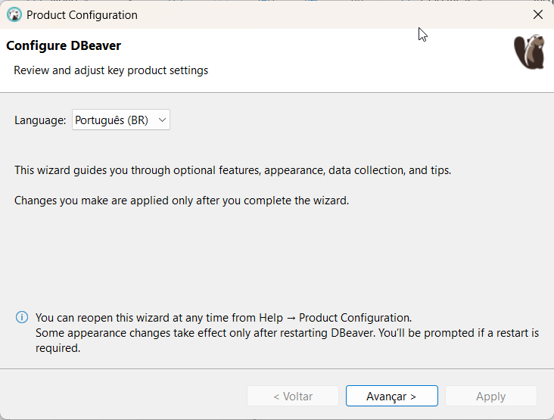

- Na tela de Appearance (Aparência), poderá escolher entre Dark e Light, e ainda, se deseja, Modo Simplificado ou Completo no App. Essas alterações poderão ser configuradas novamente depois.
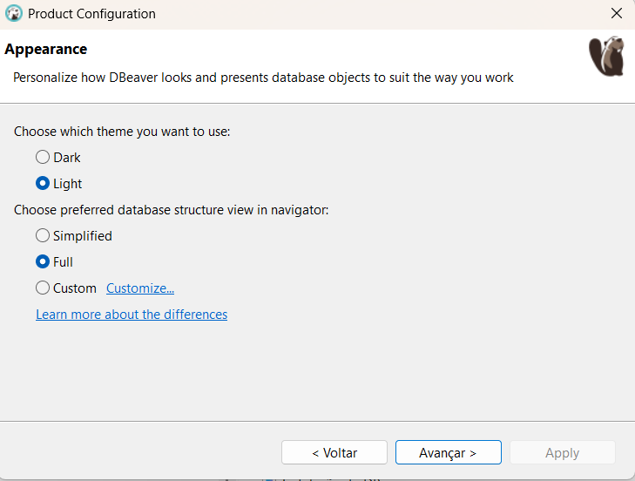
Clicar em Avançar.

- Clicar em Avançar:
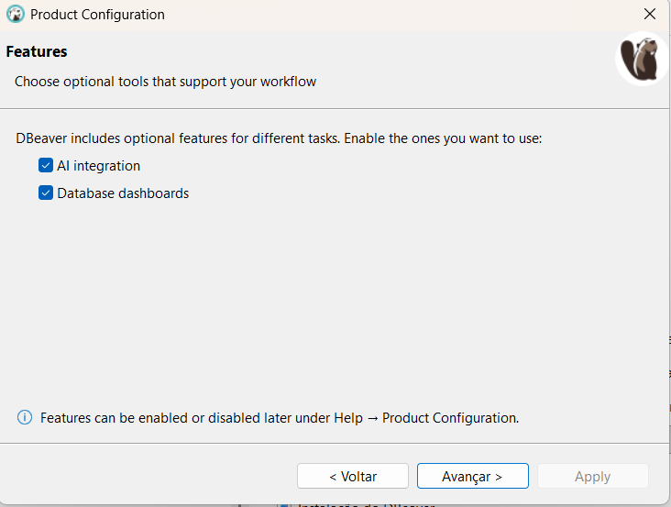

- Selecione a opção “Do not share anonymous usage statistics”, e clique em Apply.
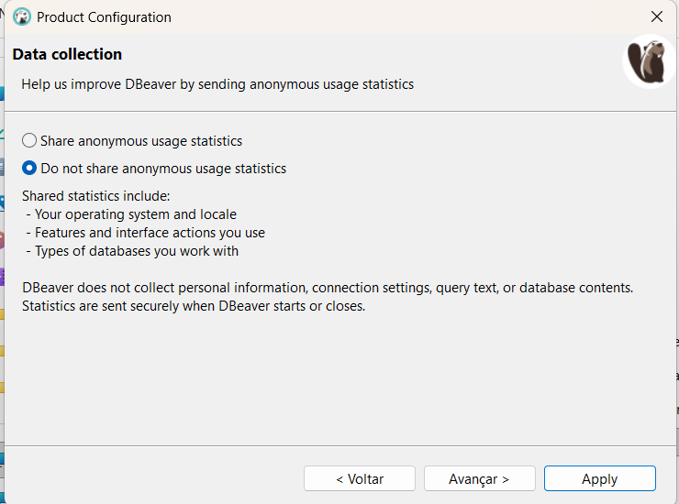

- E pronto, DBeaver instalado e configurado:
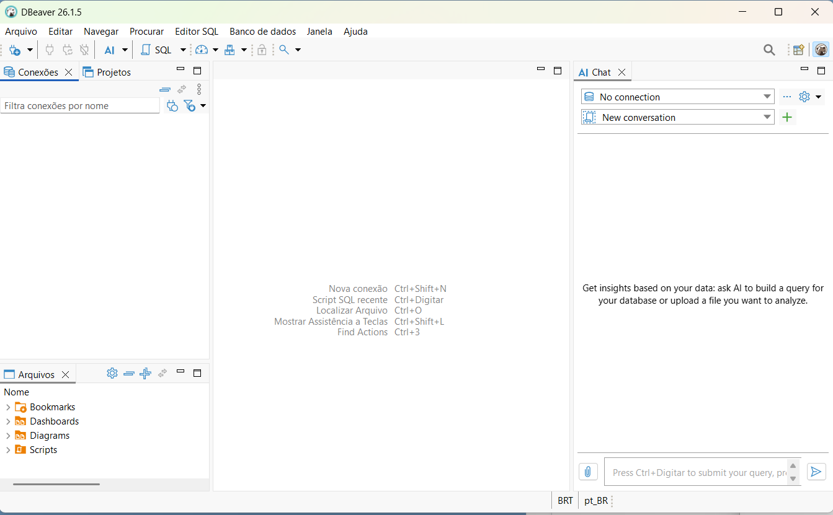

AGORA: Precisamos configurar ele para aceitar conexão com o PostgreSQL.

- Com o DBeaver aberto, clique em Adicionar Nova Conexão, abaixo do Menu Arquivo:
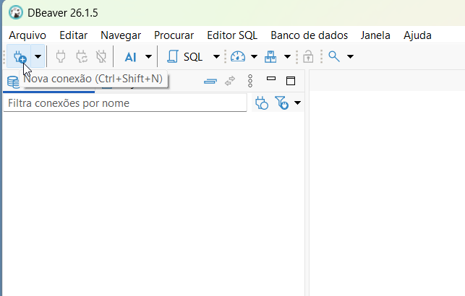

- Selecione o banco de dados PostgreSQL, e clique em Avançar:
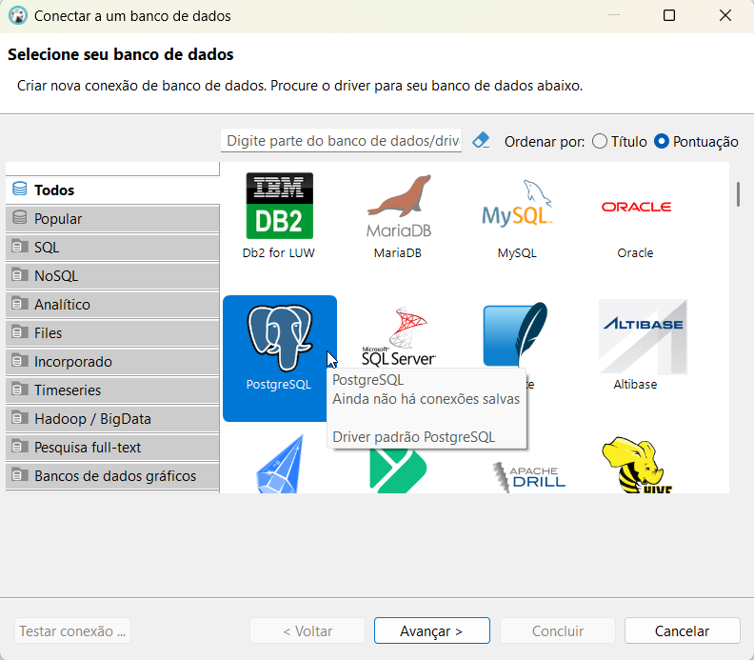

- A janela a seguir é a configuração do banco de dados, como fizemos a instalação do banco de dados local (localhost), não é necessário alterar muita coisa.
a. O banco de dados padrão é postgres
b. A senha que definimos é postres
c. Poderá deixar a senha salva, mas de qualquer forma, anote isto em algum lugar.
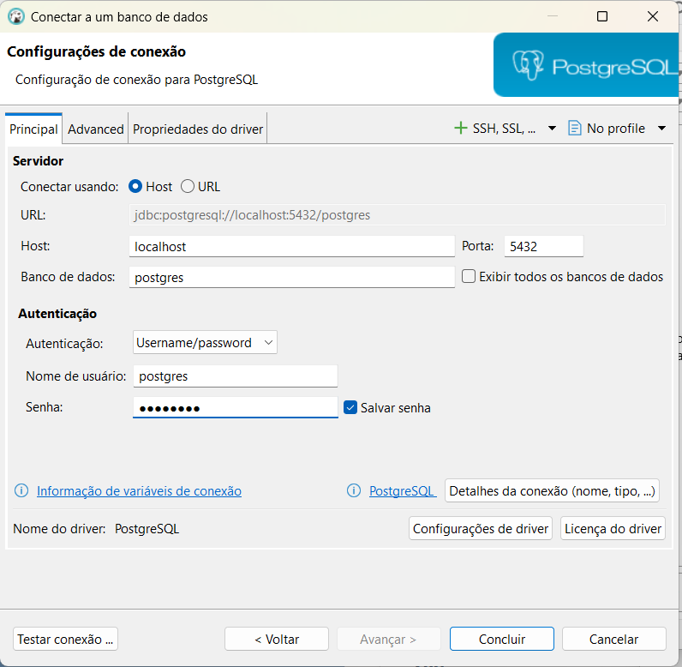
Clique em Testar Conexão, onde será solicitado o Download de um Driver para conexão com o PostgreSQL, clique em Download:
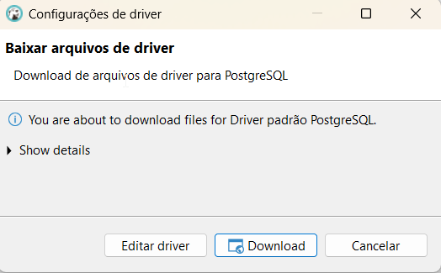
Irá aparecer a tela de conexão bem-sucedida:
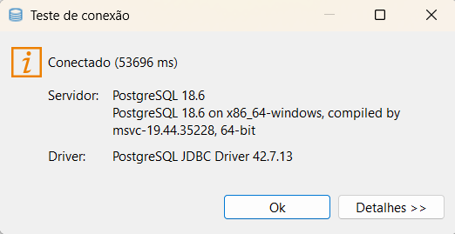
Clique em OK.
Depois clique em Concluir.
E pronto, PostgreSQL configurado no DBeaver.

